蔚山HD主场告急：40%胜率+双核缺阵，FC安养90%赢指率客场来袭
阿飞赛博聊球 | 2026-08-02 韩K联第21轮
#韩K联 #蔚山HD #FC安养 #足球前瞻 #数据分析 #赛博聊球 #足球推荐 #体育头条 #K联赛 #足球分析
数据不会说谎，但人会。
--------------------------------------------------

核心结论
后台模型跑完这场韩K联卡位战，发现一个惊人信号：市场严重高估蔚山HD主胜21个百分点。市场给蔚山1.86（隐含53.8%），模型只给32.8%。蔚山主场胜率仅40%，场均失球1.70，中卫+中锋双核缺阵，近6场仅1胜。FC安养客场50%胜率+90%赢指率，正处3连胜。
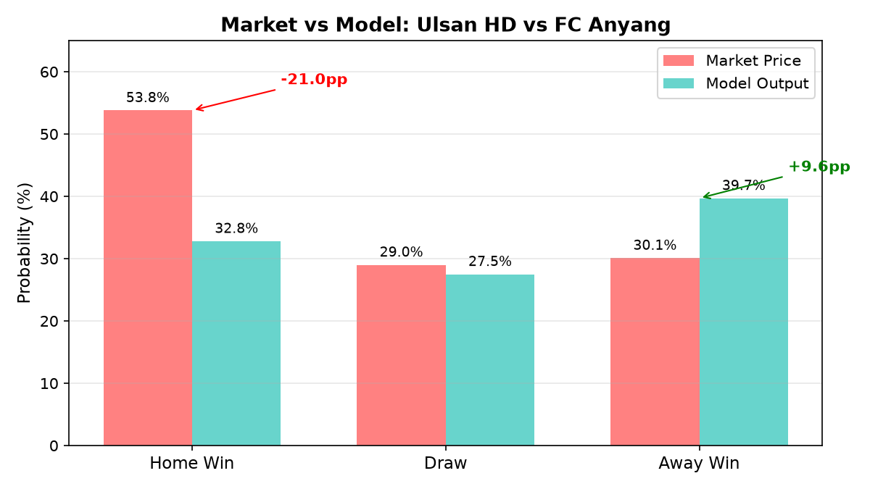
图1 市场定价 vs 后台模型偏差一览
--------------------------------------------------

数据反差
蔚山HD排名韩K联第4，但拆开看主场：10场4胜1平5负，胜率40%，场均失球1.70。蔚山主场对FC安养近2次：0-0、0-1，合计0进球。
FC安养排名韩K联第5，客场数据恐怖：10场5胜4平1负，赢指率90%。近期3连胜，火力全开。

主客场数据对比
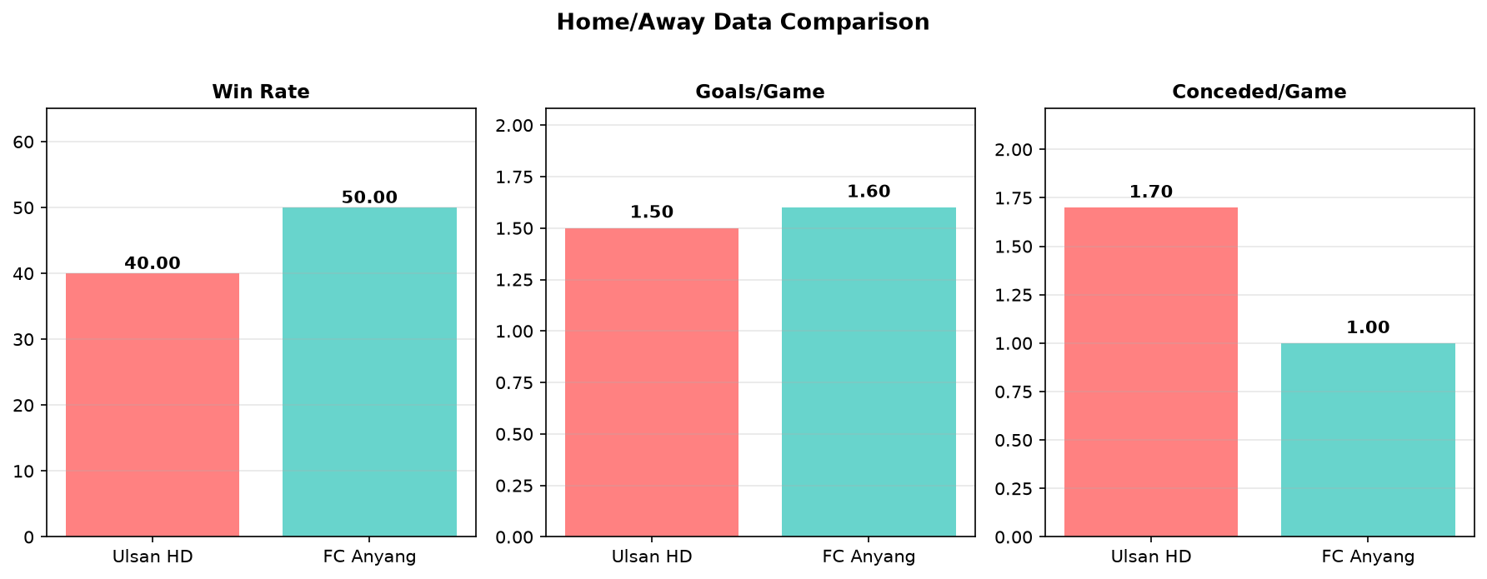
图2 主客场核心数据对比
维度 | 蔚山HD（主场） | FC安养（客场）
赛季排名 | 第4 | 第5
主/客场战绩 | 4胜1平5负 | 5胜4平1负
主/客场胜率 | 40.0% | 50.0%
场均进球 | 1.50 | 1.60
场均失球 | 1.70 | 1.00
赢指率 | 40% | 90%
近6场状态 | 1胜2平3负 | 4胜1平1负
--------------------------------------------------

六维能力对比
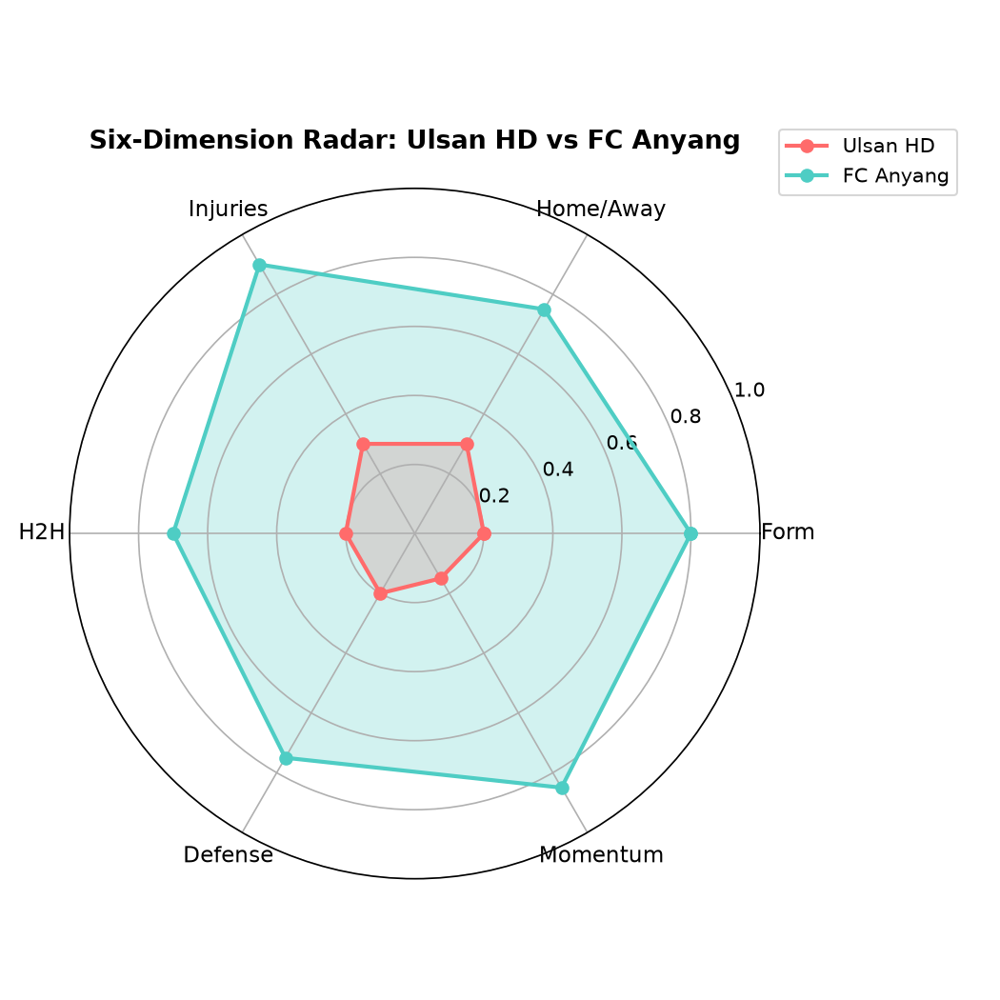
图3 六维能力雷达图（FC安养全面占优）
--------------------------------------------------

H2H历史交锋
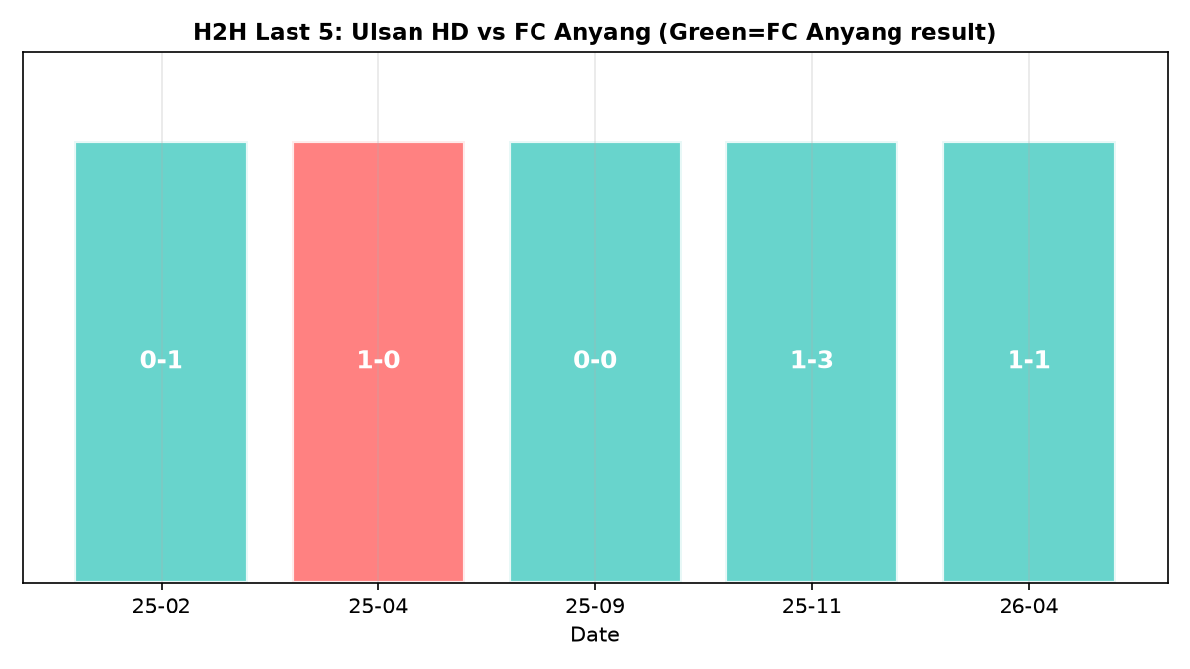
图4 近5次交锋结果（绿色=FC安养结果）
日期 | 赛事 | 主队 | 比分 | 客队 | 结果
26-04-22 | 韩K联 | FC安养 | 1-1 | 蔚山HD | 平局
25-11-01 | 韩K联 | FC安养 | 3-1 | 蔚山HD | FC安养胜
25-09-21 | 韩K联 | 蔚山HD | 0-0 | FC安养 | 平局
25-04-23 | 韩K联 | FC安养 | 0-1 | 蔚山HD | 蔚山胜
25-02-16 | 韩K联 | 蔚山HD | 0-1 | FC安养 | FC安养胜
近5场：蔚山1胜2平2负 | FC安养客场对蔚山2战全胜且零封
--------------------------------------------------

14维评分卡
模块 | 维度 | 评分 | 关键数据
硬实力 | 近期状态 | -1 | 近6场1胜16.7%
硬实力 | 主客分离 | -1 | 主场40% vs 客场50%
硬实力 | 伤停 | -1 | 中卫+中锋双核缺阵
技战术 | 进阶数据 | -1 | 场均失球1.70
技战术 | H2H | -1 | 近5次交手仅1胜
战略 | 更衣室 | -1 | 杯赛被淘汰士气崩
合计 | 6维负分 | -0.30λ | 主面全面落后

胜平负概率
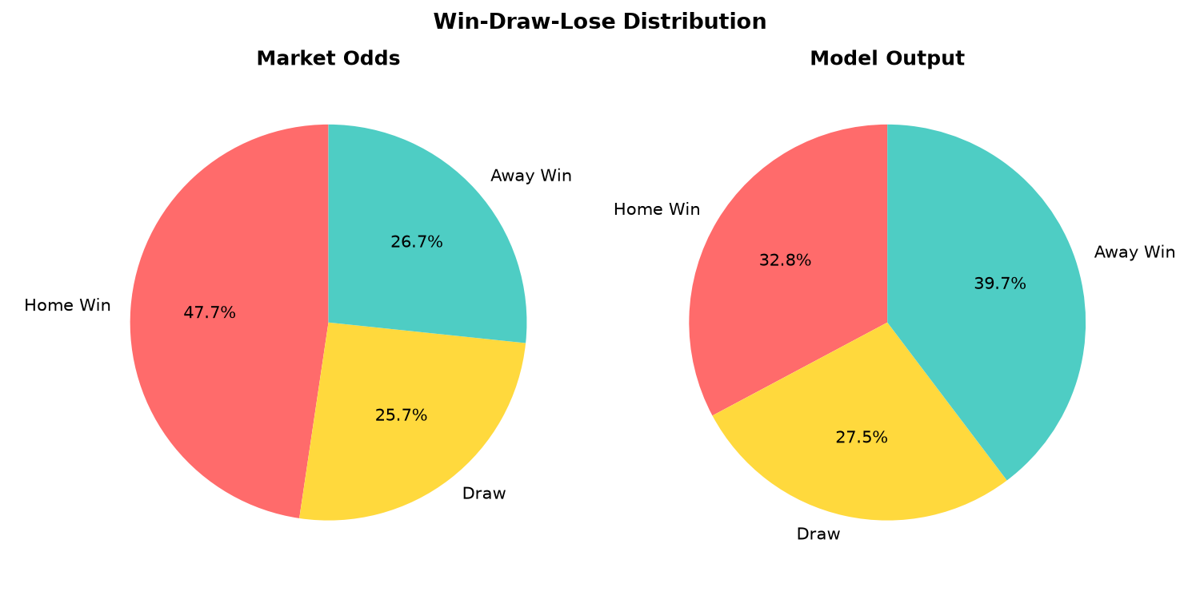
图5 市场定价 vs 后台模型概率分布
结果 | 后台模型 | 市场定价 | 偏差
主胜 | 32.8% | 53.8%（1.86） | -21.0pp
平局 | 27.5% | 29.0%（3.45） | -1.5pp
客胜 | 39.7% | 30.1%（3.32） | +9.6pp
让球-1：FC安养客胜概率67.2%，市场给58.1%，偏差+9.1pp。
--------------------------------------------------

战意分析
两队仅差1分（31 vs 30），卡位战双方都需要分数。但心态完全不同：蔚山HD杯赛刚被淘汰，急需联赛止血但压力巨大；FC安养3连胜心态放松，客场作战反而没有包袱。压力在蔚山这边。

冷门因素
- 蔚山主场对FC安养0进球：近2次主场0-0、0-1
- FC安养客场90%赢指率：韩K联最高
- 让-1陷阱：蔚山开出让-1，但主场净胜球为-2
- 杯赛被淘汰后心态崩溃
--------------------------------------------------

综合对比汇总
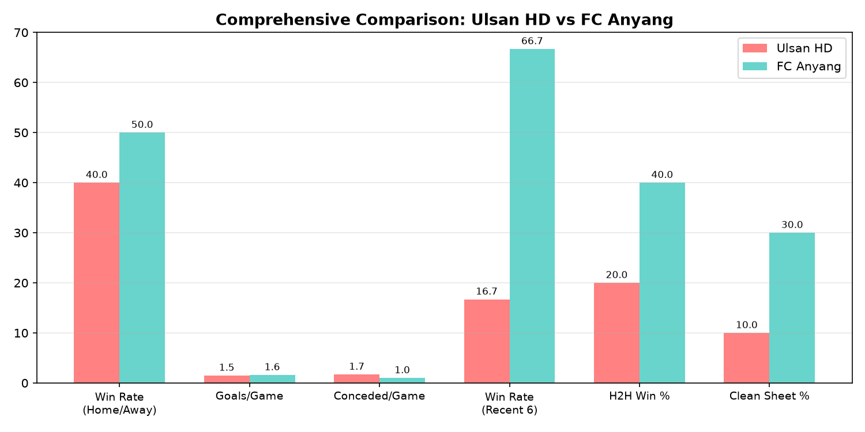
图6 六维度综合数据对比
--------------------------------------------------

最终判断
项目 | 判断
胜平负 | 客胜 > 平局 > 主胜
让球-1 | 客胜（FC安养受让）
大小球 | 大2.5
首选比分 | 1-1
次选比分 | 1-2
留意比分 | 0-1
核心偏差 | 主胜被高估-21.0pp
信心指数 | 4/5
--------------------------------------------------

互动钩子
蔚山HD主场40%胜率+双核缺阵，这场还能撑住排名吗？FC安养客场90%赢指率这数据放出来，有没有颠覆你的判断？评论区留下你的预测比分，赛后我们用实战赛果复盘模型精度。
--------------------------------------------------

数据来源
基础赛事数据取自竞彩官方及新球体育（titan007）。控球率、射门、射正等进阶数据均为赛季实时统计。进球期望值、六维能力雷达图及市场偏差测算，均由阿飞个人足球数据模型独立推演生成。

免责声明
行文仓促，里面的图片和数据都是从官方渠道和权威媒体上整过来的，侵删。这都是我个人图一乐的瞎琢磨，千万别当真，理智看球、购买合法体育彩票才是正道。

